【例4-55】放大二进制图像
BW1 = imread('text.tif');
SE = ones(6,2);
BW2 = dilate(BW1,SE);
imshow(BW1)
figure, imshow(BW2)
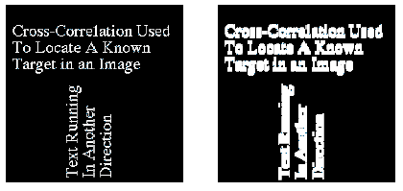
二进制图像的放大

